关于开展2020年度职工互助一日捐活动的通知

各厅局直属机关工会，各集团公司工会，各直属基层工会：
省直职工互助一日捐活动自2010年开展以来（以下简称“一日捐”活动），广大职工参与面和受益面不断扩大，已成为职工应对因患重大疾病住院和因突发事件等造成生活困难的有效保障，竭诚服务职工的特色品牌，得到了广大职工的普遍支持和认可。为进一步深化一日捐活动成果，省直工会决定，加大对职工本人的救助力度，将最高救助标准3万元提高至5万元。现将有关事项通知如下:
一、活动时间
活动分为资金募集期、申报救助期和救助档期。
资金募集期为：2019年12月5日至12月31日。
申报救助期为：2020年1月1日至2021年6月30日。
救助档期为：2020年1月1日至12月31日。
二、活动形式及参加人员范围
省直各级工会按照通知要求，结合本系统、本单位实际，负责组织、宣传、动员广大职工踊跃参加，并及时上报“一日捐”活动募集资金以及救助申报等工作。2020年度“一日捐”活动按《省直工会2020年度职工互助一日捐活动实施细则》执行。参加“一日捐”活动的人员范围限定为本单位的在职职工(各单位编外用工、劳务派遣工、农民工等，工会关系必须在省直工会才能参加“一日捐”活动)，离退休及返聘人员不参加“一日捐”活动。
捐款标准
每人2019年10月份一日基本工资（详见2020年度职工互助一日捐活动实施细则第六条和第三十五条）。
有关要求
（一）高度重视，担当尽责。省直各级工会组织要继续履职尽责，广泛组织和发动广大职工踊跃参与到活动中来。各单位工会主席要亲自协调，确保活动方案科学、措施到位、成效明显。各厅局直属机关工会、各集团公司工会要加强督导检查,确保所属基层工会参与人数，捐款金额符合规定标准。
（二）加强宣传，周密组织。要进一步借助网媒、微信、QQ等新传媒渠道,对开展“一日捐”活动的意义、救助效果、本单位案例和2020年度的活动参与方法、互助政策、特别是对《省直工会2020年度职工互助一日捐活动实施细则》等进行广泛的宣传，营造良好的活动环境。各单位不得擅自决定拒绝单位工会会员参加“一日捐”活动。在宣传中，要注重解释“一日捐”活动的公益性和互助性，最大限度地获得职工群众理解、支持和参与,进一步扩大“一日捐”活动的规模，提升活动本身的影响力。
（三）严格标准，准确核查。要认真按照《职工互助一日捐活动实施细则》中的规定，对本单位10月份全部职工基本工资总额、每人一天的基本工资、人均基本工资等，进行核查、核准、核实，确保职工捐助金额不低于10月份一日基本工资，上不封顶。互助金由参与职工个人交纳，用人单位和有条件的基层工会可以对参加活动的全国级困难职工在互助金方面给予一定的补助，合计募集资金应达到本单位职工人均一天的基本工资数额。
（四）严格考核，推进落实。“一日捐”工作将纳入省直工委年度党建工作绩效考核、省直工会职工之家建设考核内容。经费补助并入职工之家评选补助。
（五）加强管理，及时上报。省直各级工会要对本系统、本单位募集资金进行审核,省直工会将进行抽查,一旦发现弄虚作假现象,将通报批评,追回活动补助经费。各基层工会要在申报日期截止前进行广泛摸排,及时收集救助相关材料并报送省直工会权益保障部,过期不予受理。
各基层工会可按照本通知和细则要求,将募集资金转入省直职工互助一日捐专用账户,户名：河北省直属机关工会工作委员会，开户行：工行石家庄中华支行，账号：0402020529300182463。同时将开展活动中的先进经验、特色做法和发现的问题，请及时报省直工会。
（地址：石家庄市桥西区裕华西路110号煤炭工业石家庄设计研究院105室，电话：0311-83029906、83033508、83990311。）
附件：1、省直2020年度“一日捐”活动实施细则
2、省直“一日捐”活动人员登记表
3、申请人应提交材料
4、省直“一日捐”活动救助资金申请审批表
5、省直工会权益保障部网上审批、数据上报平台及微信小程序使用说明
6、基层工会登录名及密码
附件下载1-6

河北省直属机关工会工作委员会
2019年12月5日

省直2020年度“职工互助一日捐”活动
实 施 细 则
（2019年12月5日）

第一章 总 则
第一条 为推动省直“职工互助一日捐”（简称“一日捐”）活动扎实开展，进一步加大对遭遇特殊困难职工的救助力度，根据《河北省人民政府办公厅关于开展救助困难职工一日捐活动的通知》（办字〔2009〕101号）,结合省直实际，制订本细则。
第二条 “一日捐”活动是由政府确定、有关部门配合、工会组织具体承办，多渠道募集资金，为因患疾病住院、遭遇重大意外的参加“一日捐”职工及其家庭提供救助的互助性活动。
第三条 “一日捐”活动坚持“我为人人、人人为我”的宗旨，积极倡导广大职工发扬工人阶级团结友爱、互助互济的优良传统，自愿参加，奉献爱心。
第四条 “一日捐”活动坚持统一领导、分级负责、量入为出的原则。
第五条 “一日捐”活动募集互助金及实施救助，按照“公开、公平、公正”及突出“互助性、普惠性、应急性”的原则进行，对募集资金的管理、使用情况，通过各种渠道及时向省直广大职工公开，并通过有关媒体向社会公示。活动资金的募集、使用和管理接受上级工会组织、政府和社会的审计监督。
第二章 缴纳范围、标准和时间
第六条 凡工会组织关系在省直工会的中直、省直所属企业、事业单位、机关和其他社会组织中的在岗职工，一次性缴纳互助金为本人本年度10月份一天的基本工资或劳动合同约定的工资（不含奖金、津贴、补贴、加班费，取到元整数）。缴纳金额不设上限。
互助金由参与职工个人交纳。用人单位和有条件的基层工会可以对参加活动的全国级困难职工在互助金方面给予一定的补助。合计缴纳互助金额，应达到本单位人均一天的基本工资数额。
第七条 “一日捐”活动每年开展一次，以自然年度为周期。每年第四季度由省直工会安排部署，各基层工会以团体形式进行资金募集活动。
第三章 救助范围
第八条 纳入全国工会帮扶软件管理的困难职工（可不参加捐款但仍可享受“一日捐”各项救助政策）、参加互助活动职工及其无工作的配偶、（无工作的直系）父母、（全日制在读）子女。无工作的配偶、无工作的直系父母：指参加城乡居民基本医疗保险、新农合的参保人员，全日制在读的子女：指未满18周岁和已满18周岁仍在读，且参加城乡居民基本医疗保险或新农合的子女，下同）。
第四章 救助项目和标准
第九条 对符合下列情况的参加互助活动职工及家庭，根据患者本人累计个人支付费用数额，按比例给予救助。
（一）参加互助活动职工及其无工作的配偶、全日制在读子女，在活动当期内，经二级以上医院确诊患20种重大疾病的，视其住院期间的医疗费支付情况，参加互助活动职工最高救助标准为50000元，无工作的配偶、全日制在读的子女最高救助标准为40000元。具体标准：参加互助活动职工，按住院治疗期间医疗费累计个人支付50%救助，最高救助标准为50000元，无工作的配偶、全日制在读的子女，按住院期间医疗费累计个人支付40%救助，最高救助标准为40000元。
（二）参加互助活动职工及其无工作的配偶、全日制在读子女，在活动当期内，患其他疾病住院治疗的，按个人支付部分累计超过3000元（含3000元）的30%救助，最高为30000元。
（三）参加互助活动职工突发猝死，凭医疗机构猝死证明，一次性给予10000元的救助。急诊抢救费用不含。（不与本条其他救助政策同时享受）
（四）参加互助活动职工的无工作的直系父母，在活动当期内，经二级以上医院确诊患20种重大疾病之一的，按住院治疗期间累计个人支付部分的30%救助，最高为15000元；患其它疾病住院治疗的，按个人支付部分累计超过5000元（含5000元）的20%救助，最高为10000元。
(五)参加互助活动职工本人因患慢性肾功能衰竭，须透析再治疗的，按透析门诊费个人支付累计的30%比例救助，最高救助为5000元。
第十条 参加互助活动职工其独生子女未婚身亡的失独且符合失独定义的和其独生子女为一级残疾的（一生只享受一次），一次性给予定额10000元的慰问金。（不与第九条其他救助政策同时享受）
第五章 救助期限
第十一条 本期救助期限为2020年1月1日至12月31日，期满，本期救助责任即告终止。本期内发生的医疗费用可随时申请救助，2021年6月30日后不再受理本期救助申请。
第十二条 受助人员在一个救助期限内只可享有一次救助。住院治疗时间跨年度的，以出院时间为准（且参加了该年度互助活动），可享受该年度救助标准。
第十三条 每一个或两个活动周期结束时，可以根据资金结余情况，针对因病因伤住院费用较大，未享受到救助或已享受一定资金救助的参与职工，开展专项救助活动，最高为30000元。
第六章 除外责任
第十四条 有下列情形之一的，本活动无救助责任：
（一）参加本活动的单位、职工有欺诈、作弊行为；
（二）工伤、生育、交通事故和患职业病的医疗费用；
（三）被医院误诊为本办法规定救助范围内的重大疾病；
（四）故意自伤、故意犯罪或抗拒依法采取的刑事强制措施；
（五）吸食或注射毒品，酒后驾驶，无合法有效驾驶证驾驶，或驾驶无有效行驶证的机动车；
（六）其他违法行为造成伤害和损失的。
第七章 救助申报
第十五条 救助申报程序包括：申请、核实、审批和建档等程序。
（一）申请。申请人首先向所在基层工会提出申请，并提供相关的证明材料（附件3）。证明材料要真实有效，准确无误。
（二）核实。基层工会收到申请人申请材料后，对申请人有关情况进行核实。确认情况属实后，填写《省直“一日捐”活动救助金申请审批表》（附件4），按工会隶属关系逐级上报至省直工会权益保障部网上审批、数据上报平台或微信小程序。
（三）审批。省直“一日捐”活动办公室收到基层工会网上或微信小程序上报的《省直“一日捐”活动救助金申请审批表》后，按照权限认真审核，符合救助条件的即通知基层工会上报纸质版材料，不符合条件的及时通过网站或微信小程序告知理由。
（四）建档。救助资料分别由基层工会、省直“一日捐”活动办公室建档归档。
第八章 资金的募集、管理、使用与监督
第十六条 基层工会严格按交纳标准接受参与职工交纳互助金，所收到的互助金全部上解至省直工会。
第十七条 对参与职工及交纳的互助金，要在本单位显著位置予以公示。
第十八条 省直工会开立银行专用账户，对“一日捐”活动资金进行核算和管理。
第十九条 各基层工会做好“一日捐”募集资金的汇总、上解、入账等工作。基层工会收到参与职工个人交纳互助金时，应如实登记造册，填写《省直“一日捐”活动人员登记表》，作为单位财务记账凭证，账务处理，借：现金，贷：代管经费-- 一日捐（二级科目）；将此款上缴省直工会，账务处理，借：代管经费-- 一日捐（二级科目），贷：银行存款；用基层工会经费为职工缴纳互助金账务处理，借：维权支出--其他支出，贷：银行存款。
第二十条 各级工会要严格按照本细则规定募集资金，对募集资金要严格执行登记、上报、上缴制度，不得拖延或瞒报。
第二十一条 2019年12月31日前，各基层工会将募集资金全部通过银行转入省直“一日捐”专用账户（严禁以个人的名义或现金的形式从银行转款，要通过本单位银行账户或网银转款），并将《省直“一日捐”活动人员登记表》（附件2）电子版上传至省直工会权益部网上审批、数据上报平台、资金上解凭证（银行转款票据复印件）、10月份单位全部职工基本工资总额、人均一日基本工资额（由人事劳资部门盖章）等，一并报送至省直工会“一日捐”活动办公室。
第二十二条 省直工会收到基层工会转来的“一日捐”活动资金后，为基层工会开具“河北省公益事业捐赠统一票据”，作为基层工会财务记账凭证。
第二十三条 省直工会开展“一日捐”活动所需工作经费，列入省直工会年度经费预算。对募集资金的管理使用，省直工会将严格进行监督，专款专用，不截留、挪用、不改变资金用途，募集资金及其利息收入全部用于救助活动。当期活动结束后，就募集资金使用情况向各基层工会和广大职工公开。
第二十四条 各基层工会对符合救助条件的职工，应做到及时发现、及时申请，省直工会批准救助后，将救助金直接拨付到受助职工工会会员卡中。
第九章 组织机构及职责
第二十五条 成立由省委省直工委主管副书记为组长、省直工会主任为副组长、省直工会委员会委员为成员的省直“一日捐”活动领导小组，省直工会权益保障部为具体办事机构。
第二十六条 省直“一日捐”活动领导小组及具体办事机构的主要职责：
（一）负责领导、协调省直“一日捐”活动的组织发动及日常工作；
（二）负责省直所属基层工会募集资金的上解、汇总、使用和管理；
（三）负责省直救助对象的审核、审批、救助和建档等项工作；
（四）督导检查基层工会“一日捐”活动的开展情况；
（五）落实省“一日捐”活动领导小组交办的其他工作。
第二十七条 基层工会“一日捐”活动领导小组及其办事机构的主要职责：
（一）负责本单位“一日捐”活动的组织发动及日常工作；
（二）负责本单位捐款的收集、登记造册、建账、资金上解等工作；
（三）负责本单位申请救助职工情况的核实、申报、建档等工作，并出具相关证明材料；
（四）完成上级“一日捐”活动领导小组交办的其他工作。
第十章 责任追究
第二十八条 申请救助的职工有欺诈、作弊行为的，取消其申请救助的权利，已发出的救助金应予以追回；因医院误诊而发放的救助金，应予以追回。
第二十九条 各级工会工作人员要严格按照国家有关法律法规和本活动《实施细则》开展活动，对截留、挤占、挪用、贪污募集资金或虚报、瞒报有关情况骗取、套取、冒领救助资金的，由省直工会通报，涉嫌犯罪的，移交司法部门追究法律责任。
第十一章 附 则
第三十条 退休之日前连续参加三期以上活动的职工，如本人及其无工作的配偶、无工作的直系父母、全日制在读的子女均未享受救助，且职工本人已达退休年龄的，自退休之日起，救助期限向后顺延两年。两年内不再捐款，但仍可享受一次救助（限职工本人）。无论受助与否，两年期满即告权利终止。
第三十一条 2020年度“一日捐”活动募集资金如达不到上期募集资金总额的70%时，大病救助范围按省总规定的10种大病救助，其他条款不变。
第三十二条 参加互助活动职工享受省总提供的非工伤意外伤害和家庭财产火灾损失两项免费保障，根据《河北省工会会员非工伤意外伤害及家庭财产火灾损失免费保障实施办法》（冀工发〔2016〕12号）执行。
第三十三条 参加互助活动职工享受省直工会提供的省直机关第一门诊部白内障手术补贴保障，具体标准为企业和企业化管理事业单位每人补贴500元，机关和其他事业单位每人补贴300元（由省直工会经费列支）。
第三十四条 本细则所称20种重大疾病包括：
省总规定10种重大疾病：恶性肿瘤;慢性肾功能衰竭－须透析治疗或肾脏移植手术;再生障碍性贫血;急性心肌梗塞;心脏瓣膜置换术－须开胸手术;脑中风后遗症－永久性的功能障碍;颅内肿瘤手术－须开颅手术或放射治疗;重大器官移植术－须异体移植术;脑炎后遗症或脑膜炎后遗症－永久性的功能障碍;主动脉手术－须开胸或开腹手术；省直增加10种重大疾病：肝硬化失代偿期；系统性红斑狼疮；类风湿性关节炎（生活不能自理）；急性脊髓炎；重症肌无力；精神分裂症；人工关节置换术；白血病；烧伤（无对方责任的）；糖尿病酮症酸中毒。
第三十五条 本细则一天基本工资计算方法如下：
公务员一天基本工资=（职务工资+级别工资）÷21.75；
公务员单位工勤人员一天基本工资={岗位工资+技术等级（职务）}÷21.75；
事业单位职工一天基本工资=（岗位工资+薪资工资）÷21.75。
企业单位职工一天基本工资=基本工资（又称标准工资）÷21.75。
第三十六条 本细则解释权归省直 “一日捐”活动领导小组。

附件2

省直职工互助一日捐活动人员登记表
（2020年度）
单位名称： (工会盖章) （人事劳资部门盖章）
1、单位职工总数 人， 10月份单位全部职工基本工资总额
元（按单位总职工人数测算），日人均基本工资 元。
2、参加互助活动人数 人 ，职工参与率 %，实际总计缴纳互助金额 元。
填报人签字： 手机号： 工会主席签字： 年 月 日

序号 | 姓名 | 性别 | 身份证号 | 缴纳金额（取到元, 应为10月份一日工资）
附件3
申请人应提交材料

1、职工本人：（1）住院病案首页复印件（猝死的须提供死亡证明）；（2）经医保中心报销后住院费结算单复印件；（3）《省直职工互助一日捐活动救助金申请审批表》（一份）。
2、职工配偶：除上述“职工本人”各项外，职工配偶须出提供结婚证复印件。
3、职工父母：除上述“职工本人”各项外，还须提供能够证明父子母子关系的户口本复印件或职工本人人事档案内家庭关系表或本单位盖章的证明。
4、职工子女：除上述“职工本人”各项外，还须提能够证明父子母子关系的户口本复印件或职工本人人事档案内家庭关系表或本单位盖章的证明（新生儿需提供出生证明复印件），所在学校就读证明，失独的还需要提供独生子女证复印件，独生子女为一级残疾的提供一级残疾证复印件。

附件4
省直职工互助一日捐活动救助金申请审批表
（ 年）
姓名 |  |  |  | 性别 |  | 年龄 |  |  | 手机号码
会员卡号 |  |  |  |  |  |  |  |  | 当年是否捐款
工作单位 |  |  |  |  |  |  |  |  | 是否在档困难职工
受助人姓名 |  |  | 与捐款人关系 |  |  |  | 身份证号 |  |  | 何年享受过一日捐救助
 |  |  | 本人/配偶/子女/父母
申请  救助  原因 | 职工本人（或职工配偶、父母、子女）因确诊 病，在 医院住院治疗，住院期为： 年 月 日至 年 月 日，共计花费 元，个人支付部分 元。  申请人（捐款人）：  年 月 日
基层  工会  审核  意见 | 审核人签字：  联系电话： 工会主席签字：  年 月 日  （工会盖章）
厅局直属机关工会（集团公司工会）审核意见 | 审核人签字： 工会主席签字：  年 月 日  （工会盖章）
经 年 月 日省直工会委员会议同意。
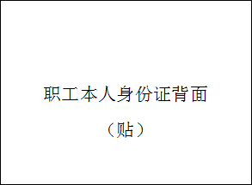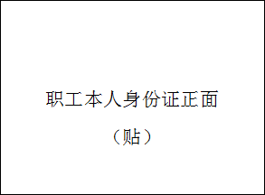
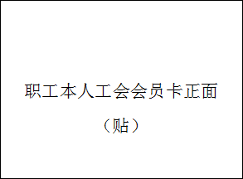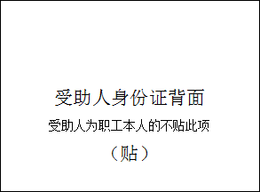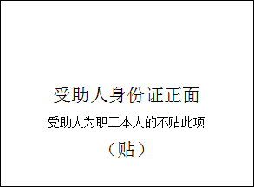

附件：5
河北省直工会权益保障部
网上审批数据上报平台
工会版使用说明（v1.0）

1、进入平台
电脑端 | 微信小程序 | APP（Android）
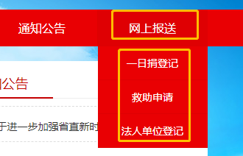  从省直工会官网，顶部导航右侧菜单：网上报送，进入平台。  http://www.hebszgh.cn/ | 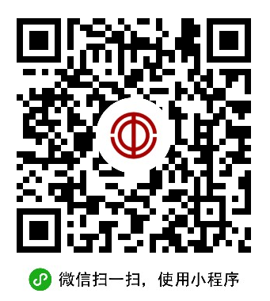  微信扫码进入 |   扫码下载APP
根据指定的用户名和密码登录系统

2、修改密码、手机等个人资料
A、电脑端
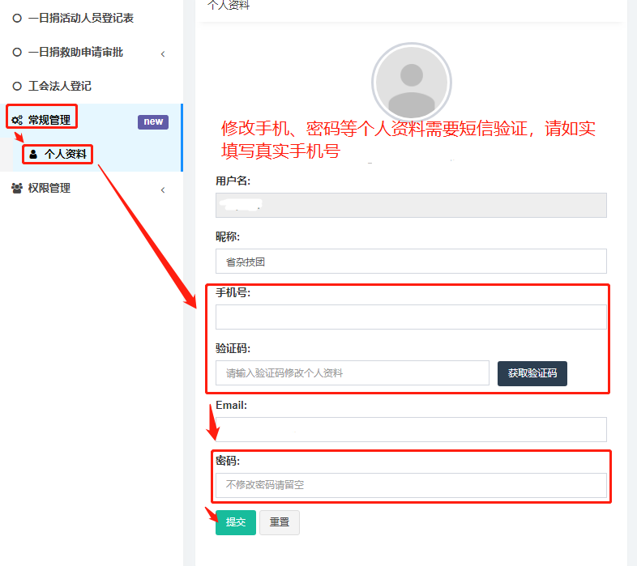
B、手机端
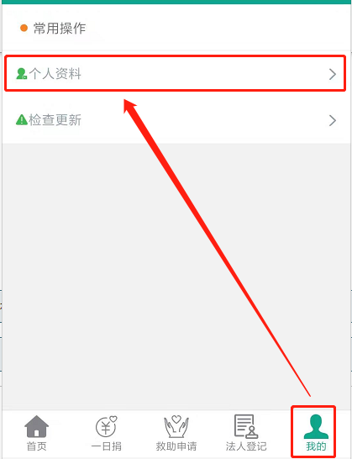

3、一日捐登记
- 电脑端一日捐登记
一日捐活动人员登记表→点击状态为进行中的批次品→添加→创建批次
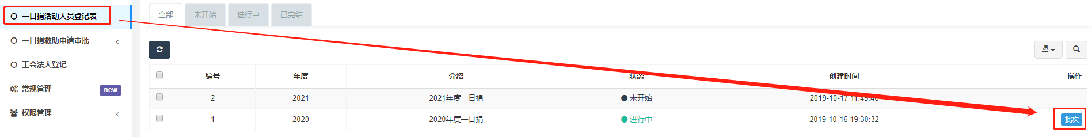
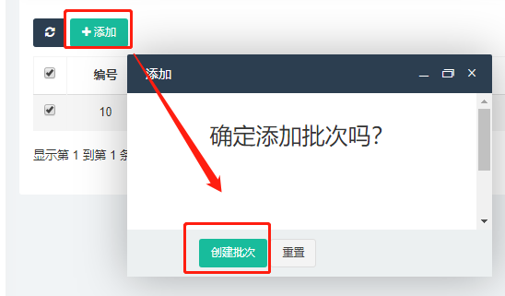
先完善基础信息，再提交捐款明细。
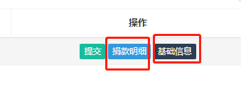
提交捐款信息时，可以逐条添加，也可以按步骤1、2、3，批量添加。
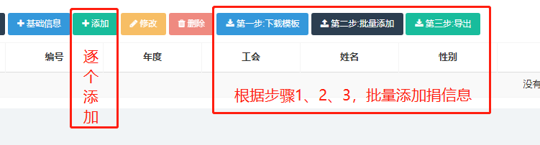
- 微信小程序端和APP端
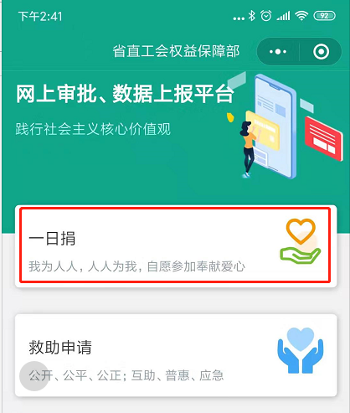 ➔ 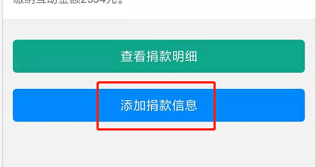

4、救助申请
A、电脑端
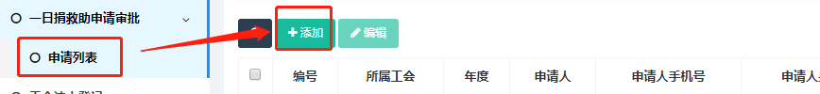
B、微信小程序端和APP端
通过底部“救助申请”菜单和主界面“救助申请”，进入相应页面，完成操作

信息添加 | 信息搜索查询
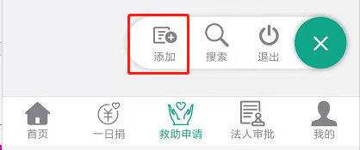 | 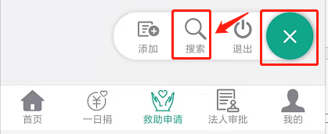
申请信息的修改与删除
按住需要修改或删除的申请信息从右向左滑动，根据右侧的菜单来执行相应操作。
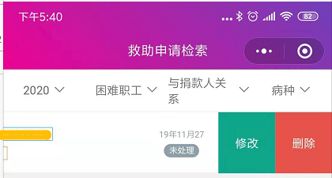

5、法人单位登记
- 电脑端
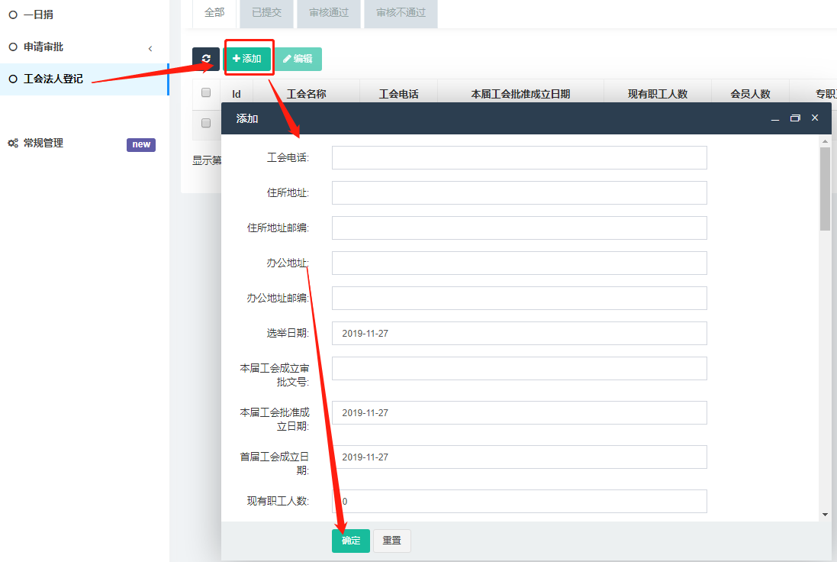
- 微信小程序和APP端
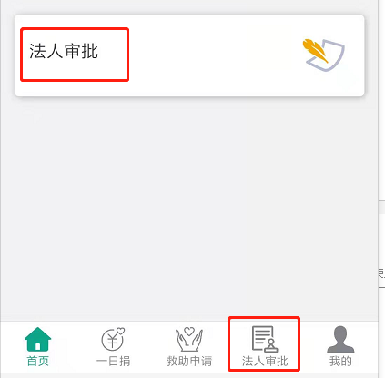
点击菜单，在打开的页面填写相应信息即可。

